 |  | 
ΚΥΠΡΙΑΚΗ ΔΗΜΟΚΡΑΤΙΑ
ΥΠΟΥΡΓΕΙΟ
ΜΕΤΑΦΟΡΩΝ, ΕΠΙΚΟΙΝΩΝΙΩΝ ΚΑΙ ΕΡΓΩΝ

ΑΝΑΚΟΙΝΩΣΗ

Γνωστοποιήσεις συστήματος RAPEX – εβδομάδα 5 (29/01/2018—04/02/2018)

Επικίνδυνος Ηλεκτρολογικός Εξοπλισμός

Το Τμήμα Ηλεκτρομηχανολογικών Υπηρεσιών πληροφορεί το καταναλωτικό κοινό ότι, σύμφωνα με πληροφορίες που έχουν κοινοποιηθεί μέσω του ευρωπαϊκού συστήματος έγκαιρης προειδοποίησης για τα καταναλωτικά προϊόντα πλην τροφίμων (RAPEX), έχουν κυκλοφορήσει στην αγορά της Ένωσης τα πιο κάτω ηλεκτρολογικά προϊόντα, τα οποία εμπερικλείουν ουσιαστικούς και σοβαρούς κινδύνους ασφάλειας:

Περιγραφή προϊόντων

 | Κατηγορία: Ηλεκτρικές συσκευές  Προϊόν: Σίδερο Μαλλιών  Εμπορική επωνυμία: DICTROLUX  Τύπος/αριθμός μοντέλου: Art. 608374  Batch number / Barcode: 8015361923143  Χώρα προέλευσης: Ιταλία  Κοινοποιούσα χώρα: Κροατία  Κίνδυνος: Εγκαύματα και ηλεκτροπληξία | 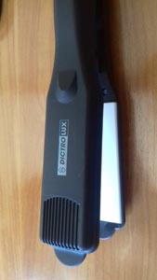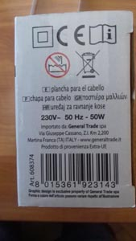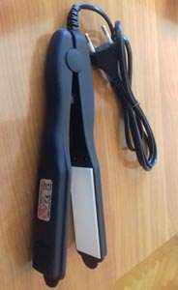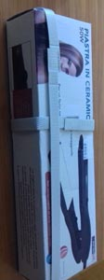
 | Κατηγορία: Ηλεκτρικές συσκευές  Προϊόν: Φορτιστής Μπαταριών  Εμπορική επωνυμία: Xiamen Nanfu Electronic  Τύπος/αριθμός μοντέλου: HG-1206Li  Batch number / Barcode: 6420071094  Χώρα προέλευσης: Κίνα  Κοινοποιούσα χώρα: Φινλανδία  Κίνδυνος: Ηλεκτροπληξία  Χαρακτηριστικά: Έξοδος: 3.7V / 700mA | 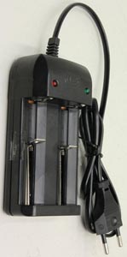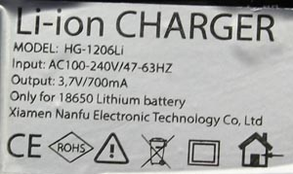
 | Κατηγορία: Ηλεκτρικές συσκευές  Προϊόν: Εκκινητήρας μπαταρίας αυτοκινήτου (Jump Starter)  Εμπορική επωνυμία: Doca  Τύπος/αριθμός μοντέλου: Φορτιστή: 15100-15W  Εκκινητήρας μπαταρίας αυτοκινήτου: D569  Batch number / Barcode: 6933346200367  Χώρα προέλευσης: Κίνα  Κοινοποιούσα χώρα: Φινλανδία  Κίνδυνος: Ηλεκτροπληξία | 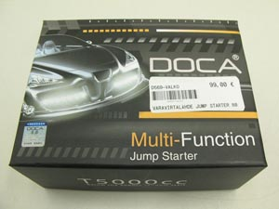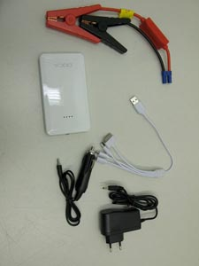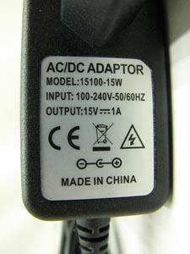
 | Κατηγορία: Ηλεκτρικές συσκευές  Προϊόν: Τοστιέρα  Εμπορική επωνυμία: FORME  Τύπος/αριθμός μοντέλου: FST-712  Batch number / Barcode: 4744368012294  Χώρα προέλευσης: Κίνα  Κοινοποιούσα χώρα: Λεττονία  Κίνδυνος: Ηλεκτροπληξία και φωτιά | 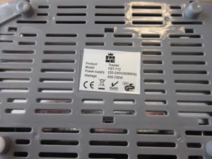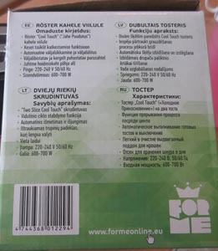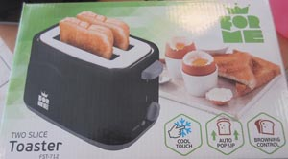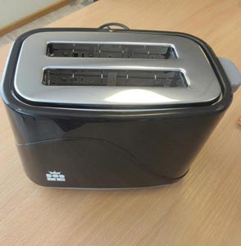
 | Κατηγορία: Ηλεκτρικές συσκευές  Προϊόν: Στεγνωτήρας μαλλιών  Εμπορική επωνυμία: SAYONA  Τύπος/αριθμός μοντέλου: 3880  Batch number / Barcode: 6 947806 138800 (στη συσκευασία)  8 026015 009731 (στη ετικέτα του προϊόντος)  Χώρα προέλευσης: Κίνα  Κοινοποιούσα χώρα: Ουγγαρία  Κίνδυνος: Εγκαύματα, ηλεκτροπληξία και φωτιά | 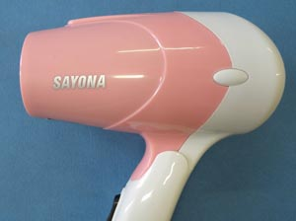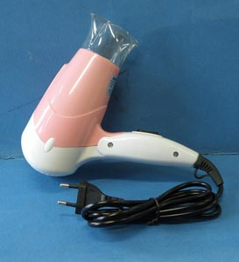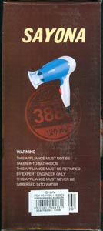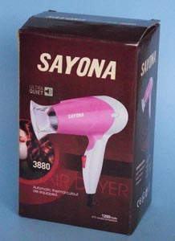
 | Κατηγορία: Ηλεκτρικές συσκευές  Προϊόν: Θερμαινόμενη Βρύση (Heating Electric Faucet)  Εμπορική επωνυμία: Ikon  Τύπος/αριθμός μοντέλου: Art. 11336, Ref no. HY30-05 D  Batch number / Barcode: 3856019113364  Χώρα προέλευσης: Κίνα  Κοινοποιούσα χώρα: Κροατία  Κίνδυνος: Ηλεκτροπληξία | 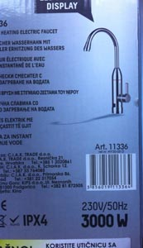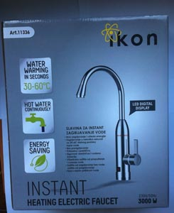
 | Κατηγορία: Ηλεκτρικές συσκευές  Προϊόν: Εντομοκτόνα συσκευή  Εμπορική επωνυμία: ROX  Τύπος/αριθμός μοντέλου: Model: 57270  Batch number / Barcode: 3858890572704  Χώρα προέλευσης: Κίνα  Κοινοποιούσα χώρα: Κροατία  Κίνδυνος: Ηλεκτροπληξία και φωτιά | 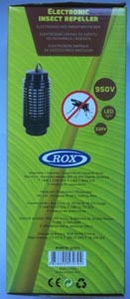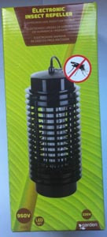
 | Κατηγορία: Ηλεκτρικές συσκευές  Προϊόν: Λαμπτήρας LED  Εμπορική επωνυμία: ATOPSUN  Τύπος/αριθμός μοντέλου: 30W  Χώρα προέλευσης: Κίνα  Κοινοποιούσα χώρα: Φινλανδία  Κίνδυνος: Ηλεκτροπληξία  Χαρακτηριστικά: DR-30W-E27, 85-265V | 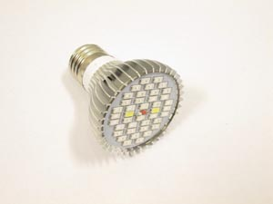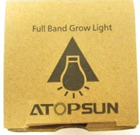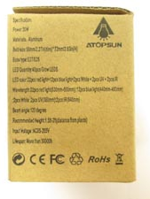
 | Κατηγορία: Φωτιστικά  Προϊόν: Χριστουγεννιάτικο φωτιστικό τύπου αλυσίδας  Εμπορική επωνυμία: LUZ EUROPA  Τύπος/αριθμός μοντέλου: JJ322209A  Batch number / Barcode: 6926668800704  Χώρα προέλευσης: Κίνα  Κοινοποιούσα χώρα: Ισπανία  Κίνδυνος: Ηλεκτροπληξία  Χαρακτηριστικά: 140 λαμπιόνια LED | 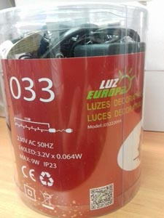
 | Κατηγορία: Φωτιστικά  Προϊόν: Λαμπτήρας LED  Εμπορική επωνυμία: Sylvania  Τύπος/αριθμός μοντέλου: PRO0196_LP TEST DISP-5 LPS DIM EU PLUG. PRO0197_LP TEST DISP-5 LPS DIM UK PLUG  Χώρα προέλευσης: Ισπανία  Κοινοποιούσα χώρα: Ηνωμένο Βασίλειο  Κίνδυνος: Ηλεκτροπληξία | 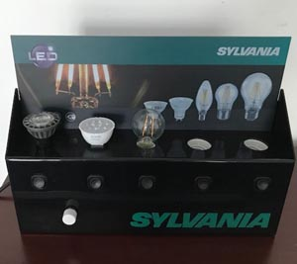
 | Κατηγορία: Φωτιστικά  Προϊόν: Ταινία LED  Εμπορική επωνυμία: Gnetic Glass  Τύπος/αριθμός μοντέλου: 30024  Batch number / Barcode: 8472598831144  Χώρα προέλευσης: Κίνα  Κοινοποιούσα χώρα: Ισπανία  Κίνδυνος: Ηλεκτροπληξία | 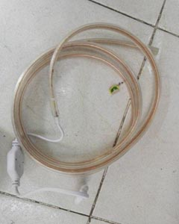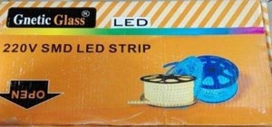
 | Κατηγορία: Ηλεκτρικές Συσκευές  Προϊόν: Τοστιέρα  Εμπορική επωνυμία: BRAVISSIMO  Τύπος/αριθμός μοντέλου: T122  Batch number / Barcode: 3800152240128  Χώρα προέλευσης: Κίνα  Κοινοποιούσα χώρα: Βουλγαρία  Κίνδυνος: Ηλεκτροπληξία και φωτιά  Ιστοσελίδα ανάκλησης της εταιρείας: https://diplomat.bg | 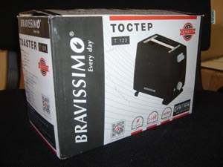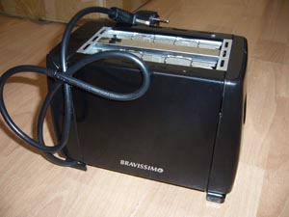
 | Κατηγορία: Ηλεκτρικές Συσκευές  Προϊόν: Μπλέντερ  Εμπορική επωνυμία: Mixdor  Τύπος/αριθμός μοντέλου: MX-703A  Batch number / Barcode: 4988652444891  Χώρα προέλευσης: Κίνα  Κοινοποιούσα χώρα: Φινλανδία  Κίνδυνος: Ηλεκτροπληξία | 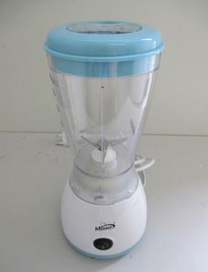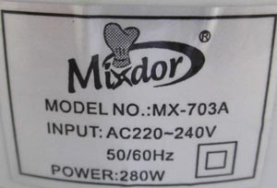
 | Κατηγορία: Ηλεκτρικές Συσκευές  Προϊόν: Μπλέντερ  Εμπορική επωνυμία: ICA cook&eat  Τύπος/αριθμός μοντέλου: KP150  Batch number / Barcode: 7331210135392, Batch nr. 06/16  Χώρα προέλευσης: Κίνα  Κοινοποιούσα χώρα: Λεττονία  Κίνδυνος: Ηλεκτροπληξία | 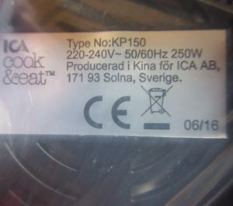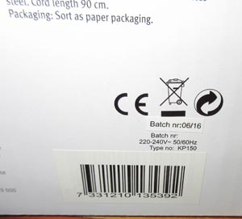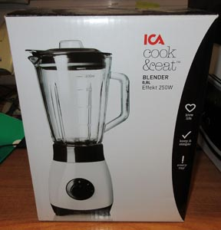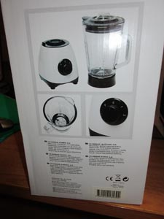
 | Κατηγορία: Φωτιστικά  Προϊόν: Επιτοίχιο φωτιστικό  Εμπορική επωνυμία: Mall Made (House Doctor)  Τύπος/αριθμός μοντέλου: item no cb0880, cb0881 + cb0882  Χώρα προέλευσης: Ινδία  Κοινοποιούσα χώρα: Δανία  Κίνδυνος: Ηλεκτροπληξία | 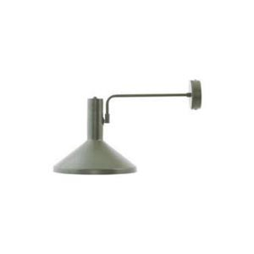

Οι καταναλωτές μπορούν να βρουν περισσότερες πληροφορίες για τα επικίνδυνα προϊόντα στην ιστοσελίδα της Ευρωπαϊκής Επιτροπής στη διεύθυνση http://ec.europa.eu/consumers/consumers_safety/safety_products/rapex/alerts.

Προτρέπονται οι καταναλωτές που έχουν στην κατοχή τους τα πιο πάνω προϊόντα να μην τα χρησιμοποιούν.

Όποιος χρειάζεται πληροφορίες ή διευκρινίσεις για τα δικαιώματα του καταναλωτή, που αφορούν στα συγκεκριμένα προϊόντα, μπορεί να επικοινωνεί με την Υπηρεσία Προστασίας Καταναλωτή στο τηλέφωνο 1429 (γραμμή καταναλωτή).

Παρακαλείται επίσης οποιοσδήποτε γνωρίζει σημείο πώλησης τέτοιου προϊόντος ή χρειάζεται επιπρόσθετες πληροφορίες ή διευκρινίσεις να επικοινωνεί με το Τμήμα Ηλεκτρομηχανολογικών Υπηρεσιών στα τηλέφωνα 22800523 και 22800522 ή στην ηλεκτρονική διεύθυνση: director@ems.mcw.gov.cy ή στο τηλεομοιότυπο 22348202.

